**МУНИЦИПАЛЬНОЕ БЮДЖЕТНОЕ ДОШКОЛЬНОЕ**

**ОБРАЗОВАТЕЛЬНОЕ УЧРЕЖДЕНИЕ**

**«ЯСЛИ - САД КОМБИНИРОВАННОГО ТИПА № 111 ГОРОДА ДОНЕЦКА»**

**Консультация для родителей**

**«Эта нужная артикуляционная гимнастика»**

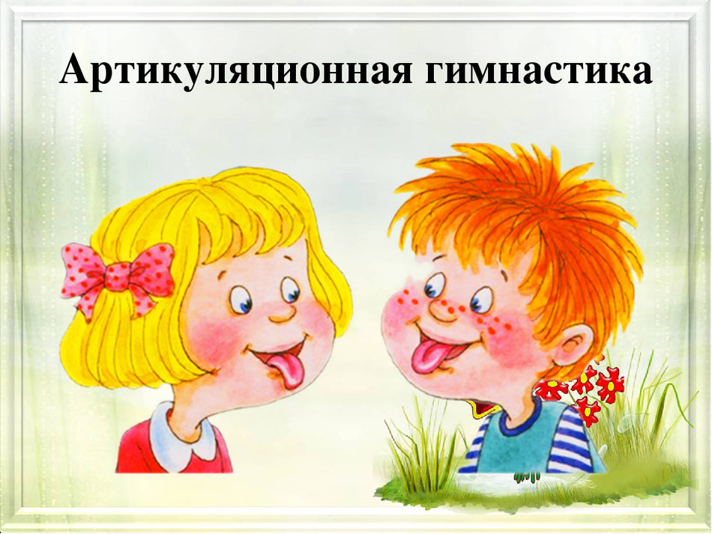

***Учитель – логопед***

***Ободец Н.В.***

**г. Донецк**

**2023**

Речь не является врожденной способностью человека, она формируется у ребенка постепенно, вместе с его ростом и развитием.  
  
Своевременное овладение правильной, чистой речью имеет важное значение для формирования полноценной личности. Человек с хорошо развитой речью легко вступает в общение, он может понятно выражать свои мысли и желания, задавать вопросы, договариваться с партнерами о совместной деятельности, руководить коллективом. И наоборот, неясная речь весьма затрудняет взаимоотношения с окружающими и нередко накладывает тяжелый отпечаток на характер человека. Правильная, хорошо развитая речь является одним из основных показателей готовности ребенка к успешному обучению в школе. Недостатки речи могут привести к неуспеваемости, породить неуверенность в свои силы. Поэтому начинать заботиться о правильности речи ребенка надо как можно раньше.  
  
Звуки речи образуются в результате сложного комплекса движений артикуляционных органов - кинем. Выработка той или иной кинемы открывает возможность освоения тех речевых звуков, которые не могли быть произнесены из-за ее отсутствия. Мы правильно произносим различные звуки, как изолированно, так и в речевом потоке, благодаря силе, хорошей подвижности и дифференцированной работе органов артикуляционного аппарата. Таким образом, произношение звуков речи - это сложный двигательный навык.  
  
Уже с младенческих дней ребенок проделывает массу разнообразнейших артикуляционно-мимических движений языком, губами, челюстью, сопровождая эти движения диффузными звуками (бормотание, лепет). Такие движения и являются первым этапом в развитии речи ребенка; они играют роль гимнастики органов речи в естественных условиях жизни. Точность, сила и дифференцированность этих движений развиваются у ребенка постепенно.  
  
Для четкой артикуляции нужны сильные, упругие и подвижные органы речи - язык, губы, небо. Артикуляция связана с работой многочисленных мышц, в том числе: жевательных, глотательных, мимических. Процесс голосообразования происходит при участии органов дыхания (гортань, трахея, бронхи, легкие, диафрагма, межреберные мышцы). Таким образом, говоря о специальной логопедической гимнастике, следует иметь в виду упражнения многочисленных органов и мышц лица, ротовой полости, плечевого пояса, грудной клетки.  
  
**Артикуляционная гимнастика** – это совокупность специальных упражнений, направленных на укрепление мышц артикуляционного аппарата, развитие силы, подвижности и дифференцированности движений органов, участвующих в речевом процессе.  
  
**Цель артикуляционной гимнастики** – выработка полноценных движений и определенных положений органов артикуляционного аппарата, умение объединять простые движения в сложные, необходимые для правильного произнесения звуков.  
  
Артикуляционная гимнастика является основой формирования речевых звуков – фонем – и коррекции нарушений звукопроизношения любой этиологии и патогенеза; она включает упражнения для тренировки подвижности органов артикуляционного аппарата, отработки определенных положений губ, языка, мягкого неба, необходимых для правильного произнесения как всех звуков, так и каждого звука той или иной группы.  
  
**Рекомендации по проведению упражнений артикуляционной гимнастики**  
1. Проводить артикуляционную гимнастику нужно ежедневно, чтобы вырабатываемые у детей навыки закреплялись. Лучше выполнять упражнения 3-4 раза в день по 3-5 минут. Не следует предлагать детям более 2-3 упражнений за раз.  
2. Каждое упражнение выполняется по 5-7 раз.  
3. Статические упражнения выполняются по 10-15 секунд (удержание артикуляционной позы в одном положении).  
4. При отборе упражнений для артикуляционной гимнастики надо соблюдать определенную последовательность, идти от простых упражнений к более сложным. Проводить их лучше эмоционально, в игровой форме.  
5. Из выполняемых двух-трех упражнений новым может быть только одно, второе и третье даются для повторения и закрепления. Если же ребенок выполняет какое-то упражнение недостаточно хорошо, не следует вводить новых упражнений, лучше отрабатывать старый материал. Для его закрепления можно придумать новые игровые приемы.  
6. Артикуляционную гимнастику выполняют сидя, так как в таком положении у ребенка прямая спина, тело не напряжено, руки и ноги находятся в спокойном положении.  
7. Ребенок должен хорошо видеть лицо взрослого, а также свое лицо, чтобы самостоятельно контролировать правильность выполнения упражнений. Поэтому ребенок и взрослый во время проведения артикуляционной гимнастики должны находиться перед настенным зеркалом. Также ребенок может воспользоваться небольшим ручным зеркалом (примерно 9х12 см), но тогда взрослый должен находиться напротив ребенка лицом к нему.  
8. Начинать гимнастику лучше с упражнений для губ.  
  
**Организация проведения артикуляционной гимнастики**  
1. Взрослый рассказывает о предстоящем упражнении, используя игровые приемы.  
2. Взрослый показывает выполнение упражнения.  
3. Упражнение делает ребенок, а взрослый контролирует выполнение.  
Взрослый, проводящий артикуляционную гимнастику, должен следить за качеством выполняемых ребенком движений: точность движения, плавность, темп выполнения, устойчивость, переход от одного движения к другому.  
Также важно следить, чтобы движения каждого органа артикуляции выполнялись симметрично по отношению к правой и левой стороне лица. В противном случае артикуляционная гимнастика не достигает своей цели.  
4. Если у ребенка не получается какое-то движение, помогать ему (шпателем, ручкой чайной ложки или просто чистым пальцем).  
5. Для того, чтобы ребенок нашел правильное положение языка, например, облизал верхнюю губу, намазать ее вареньем, шоколадом или чем-то еще, что любит ваш ребенок. Подходить к выполнению упражнений творчески.  
Сначала при выполнении детьми упражнений наблюдается напряженность движений органов артикуляционного аппарата. Постепенно напряжение исчезает, движения становятся непринужденными и вместе с тем координированными.  
  
Система упражнений по развитию артикуляционной моторики должна включать как статические упражнения, так и упражнения, направленные на развитие динамической координации речевых движений.  
  
*Предлагаемые упражнения для речевого аппарата помогут в его укреплении. Проводить эти упражнения желательно с самого раннего возраста, как в профилактических целях, для предупреждения неправильного произношения, так и для коррекции уже имеющихся нарушений.*  
  
**Упражнения для губ**  
1. Улыбка.  
Удерживание губ в улыбке. Зубы не видны.  
2. Хоботок (Трубочка).  
Вытягивание губ вперед длинной трубочкой.  
3. Заборчик.  
Губы в улыбке, зубы сомкнуты в естественном прикусе и видны.  
4. Бублик (Рупор).  
Зубы сомкнуты. Губы округлены и чуть вытянуты вперед. Верхние и нижние резцы видны.  
5. Заборчик - Бублик. Улыбка - Хоботок.  
Чередование положений губ.  
6. Кролик.  
Зубы сомкнуты. Верхняя губа приподнята и обнажает верхние резцы.  
  
**Упражнения для развития подвижности губ.**  
1. Покусывание и почесывание сначала верхней, а потом нижней губы зубами.  
2. Улыбка - Трубочка.  
Вытянуть вперед губы трубочкой, затем растянуть губы в улыбку.  
3. Пятачок.  
Вытянутые трубочкой губы двигать вправо-влево, вращать по кругу.  
4. Рыбки разговаривают.  
Хлопать губами друг о друга (произносится глухой звук).  
5. Сжать большим пальцем и указательными пальцами одной руки верхнюю губу за носогубную складку и двумя пальцами другой руки нижнюю губу и растягивать их вверх-вниз.  
6. Щеки сильно втянуть внутрь, а потом резко открыть рот. Необходимо добиться, чтобы при выполнении этого упражнения, раздавался характерный звук "поцелуя".  
7. Уточка.  
Вытянуть губы, сжать их так, чтобы большие пальцы были под нижней губой, а все остальные на верхней губе, и вытягивать губы вперед как можно сильнее, массируя их и стремясь изобразить клюв уточки.  
8. Недовольная лошадка  
Поток выдыхаемого воздуха легко и активно посылать к губам, пока они не станут вибрировать. Получается звук, похожий на фырканье лошади.  
9. Рот широко открыт, губы втягиваются внутрь рта, плотно прижимаясь к зубам.  
Если губы совсем слабые:  
- сильно надувать щеки, изо всех сил удерживая воздух во рту,  
- удерживая губами карандаш (пластмассовую трубочку), нарисовать круг (квадрат),  
- удерживать губами марлевую салфетку - взрослый пытается ее выдернуть.  
  
**Упражнения для губ и щек.**  
1. Покусывание, похлопывание и растирание щек.  
2. Сытый хомячок.  
Надуть обе щеки, потом надувать щеки поочередно.  
3. Голодный хомячок.  
Втянуть щеки.  
4. Рот закрыт. Бить кулачком по надутым щекам, в результате чего воздух выходит с силой и шумом.  
  
**Статические упражнения для языка.**  
1. Птенчики.  
Рот широко открыт, язык спокойно лежит в ротовой полости.  
2. Лопаточка.  
Рот открыт, широкий расслабленный язык лежит на нижней губе.  
3. Чашечка.  
Рот широко открыт. Передний и боковой края широкого языка подняты, но не касаются зубов.  
4. Иголочка (Стрелочка. Жало).  
Рот открыт. Узкий напряженный язык выдвинут вперед.  
5. Горка (Киска сердится).  
Рот открыт. Кончик языка упирается в нижние резцы, спинка языка поднята вверх  
6. Трубочка.  
Рот открыт. Боковые края языка загнуты вверх.  
7. Грибок.  
Рот открыт. Язык присосать к нёбу.  
  
**Динамические упражнения для языка.**  
1. Часики (Маятник).  
Рот приоткрыт. Губы растянуты в улыбку. Кончиком узкого языка попеременно тянуться под счет педагога к уголкам рта.  
2. Змейка.  
Рот широко открыт. Узкий язык сильно выдвинуть вперед и убрать в глубь рта.  
3. Качели.  
Рот открыт. Напряженным языком тянуться к носу и подбородку, либо к верхним и нижним резцам.  
4. Футбол (Спрячь конфетку).  
Рот закрыт. Напряженным языком упереться то в одну, то в другую щеку.  
5. Чистка зубов.  
Рот закрыт. Круговым движением языка обвести между губами и зубами.  
6. Катушка.  
Рот открыт. Кончик языка упирается в нижние резцы, боковые края прижаты к верхним коренным зубам. Широкий язык выкатывается вперед и убирается в глубь рта.  
7. Лошадка.  
Присосать язык к нёбу, щелкнуть языком. Цокать медленно и сильно, тянуть подъязычную связку.  
8. Гармошка.  
Рот раскрыт. Язык присосать к нёбу. Не отрывая язык от нёба, сильно оттягивать вниз нижнюю челюсть.  
9. Маляр.  
Рот открыт. Широким кончиком языка, как кисточкой, ведем от верхних резцов до мягкого нёба.  
10. Вкусное варенье.  
Рот открыт. Широким языком облизать верхнюю губу и убрать язык вглубь рта  
11. Оближем губки.  
Рот приоткрыт. Облизать сначала верхнюю, затем нижнюю губу по кругу.  
  
**Упражнения для развития подвижности нижней челюсти.**  
1. Трусливый птенчик.  
Широко открывать и закрывать рот, так чтобы тянулись уголки губ. Челюсть опускается примерно на расстояние ширины двух пальцев. Язычок-"птенчик" сидит в гнездышке и не высовывается. Упражнение выполняется ритмично.  
2. Акулы.  
На счет "один" челюсть опускается, на "два" - челюсть двигается вправо (рот раскрыт), на счет "три" - челюсть опущена на место, на "четыре" - челюсть даигается влево, на "пять" - челюсть опущена, на "шесть" - челюсть выдвигается вперед, на "семь" - подбородок в обычном удобном положении, губы сомкнуты. Делать упражнение нужно медленно и осторожно, избегая резких движений.  
3. Имитация жевания с закрытым и открытым ртом.  
4. Обезьяна.  
Челюсть опускается вниз с максимальным вытягиванием языка к подбородку.  
5. Сердитый лев.  
Челюсть опускается вниз с максимальным вытягиванием языка к подбородку и мысленным произнесением звуков а или э на твердой атаке, сложнее - с шепотным произнесением этих звуков.  
6. Силач.  
Рот открыт. Представить, что на подбородке повешен груз, который надо поднять вверх, поднимая при этом подбородок и напрягая мускулы под ним. Постепенно закрыть рот. Расслабиться.  
7. Поставить руки на стол, сложить ладони одна на другую, упереться подбородком в ладони. Открывая рот, давить подбородком на сопротивляющиеся ладони. Расслабиться.  
8. Опустить челюсть вниз с преодолением сопротивления (взрослый держит руку под челюстью ребенка).  
9. Открывать рот с откидыванием головы назад с преодолением сопротивления руки взрослого, лежащей на затылке ребенка.  
10. Дразнилки.  
Широко, часто открывать рот и произносить: па-па-па.  
11. Беззвучно, протяжно (на одном выдохе) произнесите гласные звуки:  
ааааааааааааа  
яяяяяяяяяяяяяя (расстояние между зубами в два пальца);  
ооооооооооооо  
ёёёёёёёёёёёёё (расстояние между зубами в один палец);  
иииииииииииии (рот слегка открыт).  
12. Произнесите гласные звуки с голосом:  
аaaaaaaaaaaaa  
яяяяяяяяяяяяяя  
ооооооооооооо  
ёёёёёёёёёёёёё  
иииииииииииии  
13. Слитно и протяжно произнесите несколько гласных звуков на одном выдохе:  
аааааэээээ  
аааааеееее  
аааааиииии  
иииииааааа  
ооооояяяяя  
аааииииииооооо  
иииииээээээааааа  
аааааиииииэээээоооооо и т.д.  
Следите за тем, чтобы при произнесении звуков раскрытие рта было достаточно полным.  
14. Произнесите пословицы, поговорки, скороговорки, которые насыщены гласными звуками, требующими широкого раскрытия рта.  
Мал, да удал.  
Два сапога - пара.  
Нашла коса на камень.  
Знай край, да не падай  
Каков рыбак, такова и рыбка.  
Под лежачий камень вода не течет.  
У ужа ужата, у ежа ежата.  
В процессе выполнения упражнений следите за тем, чтобы нижняя челюсть опускалась свободно вниз, гласные звуки сначала произносите немного подчеркнуто.  
  
**Тренировка мышц глотки и мягкого неба.**  
1. Позевывать с открытым и закрытым ртом.  
Позевывать с широким открыванием рта, шумным втягиванием воздуха.  
2. Произвольно покашливать.  
Хорошо откашляться с широко открытым ртом, с силой сжимая кулаки.  
Покашливать с высунутым языком.  
3. Имитировать полоскание горла с запрокинутой головой.  
Полоскать горло тяжелой жидкостью (киселем, соком с мякотью, кефиром).  
4. Глотать воду маленькими порциями (20 - 30 глотков).  
Глотать капли воды, сока.  
5. Надувать щеки с зажатым носом.  
6. Медленно произносить звуки к, г, т, д.  
7. Подражать:  
- стону,  
- мычанию,  
- свисту.  
8. Запрокидывать голову с преодолением сопротивления. Взрослый держит руку на затылке ребенка.  
Опускать голову с преодолением сопротивления. Взрослый держит руку на лбу ребенка.  
Запрокидывать и опускать голову при сильном нажатии подбородком на кулаки обеих рук.  
9. Выдвинуть язык к подбородку, втягивать его в рот с преодолением сопротивления. Взрослый пытается удержать язык ребенка вне рта.  
10. Произносить гласные звуки а, э, и, о, у на твердой атаке.  
11. Произносить, удерживая кончик высунутого языка пальцами, и-а. Звук "и" отделяется от звука "а" паузой.  
12. Надувать резиновые игрушки, пускать мыльные пузыри.